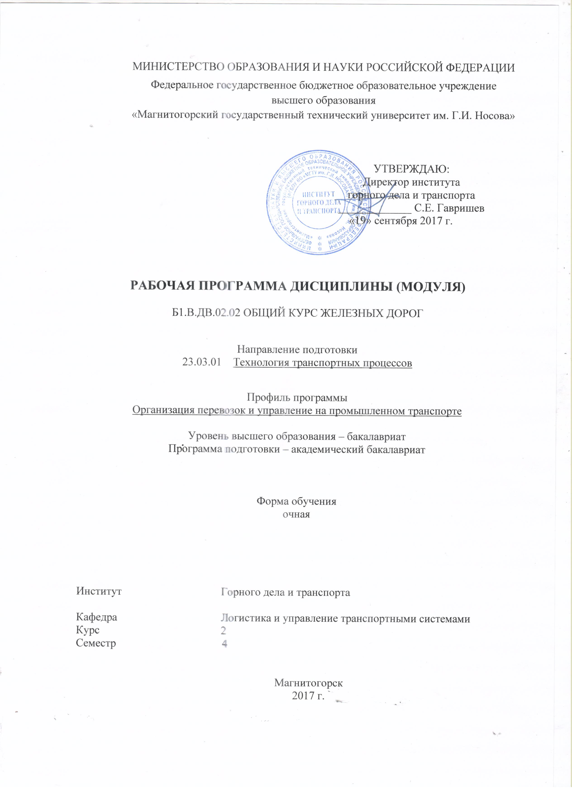
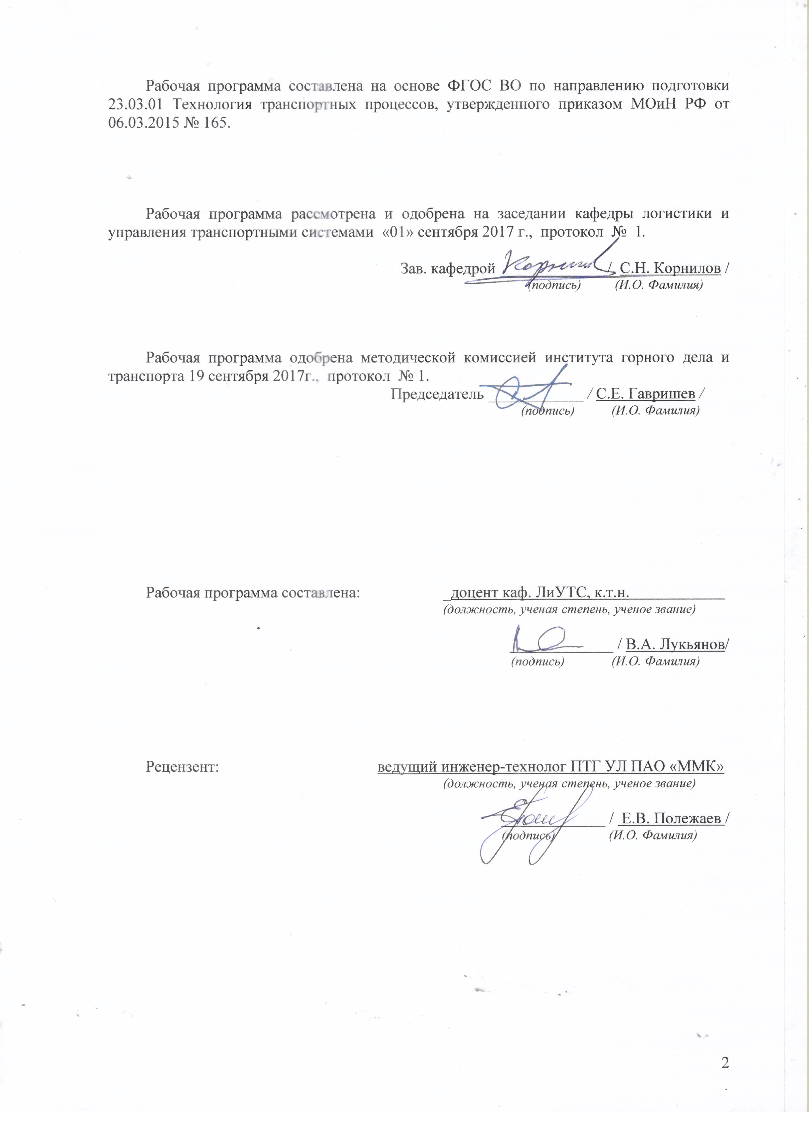

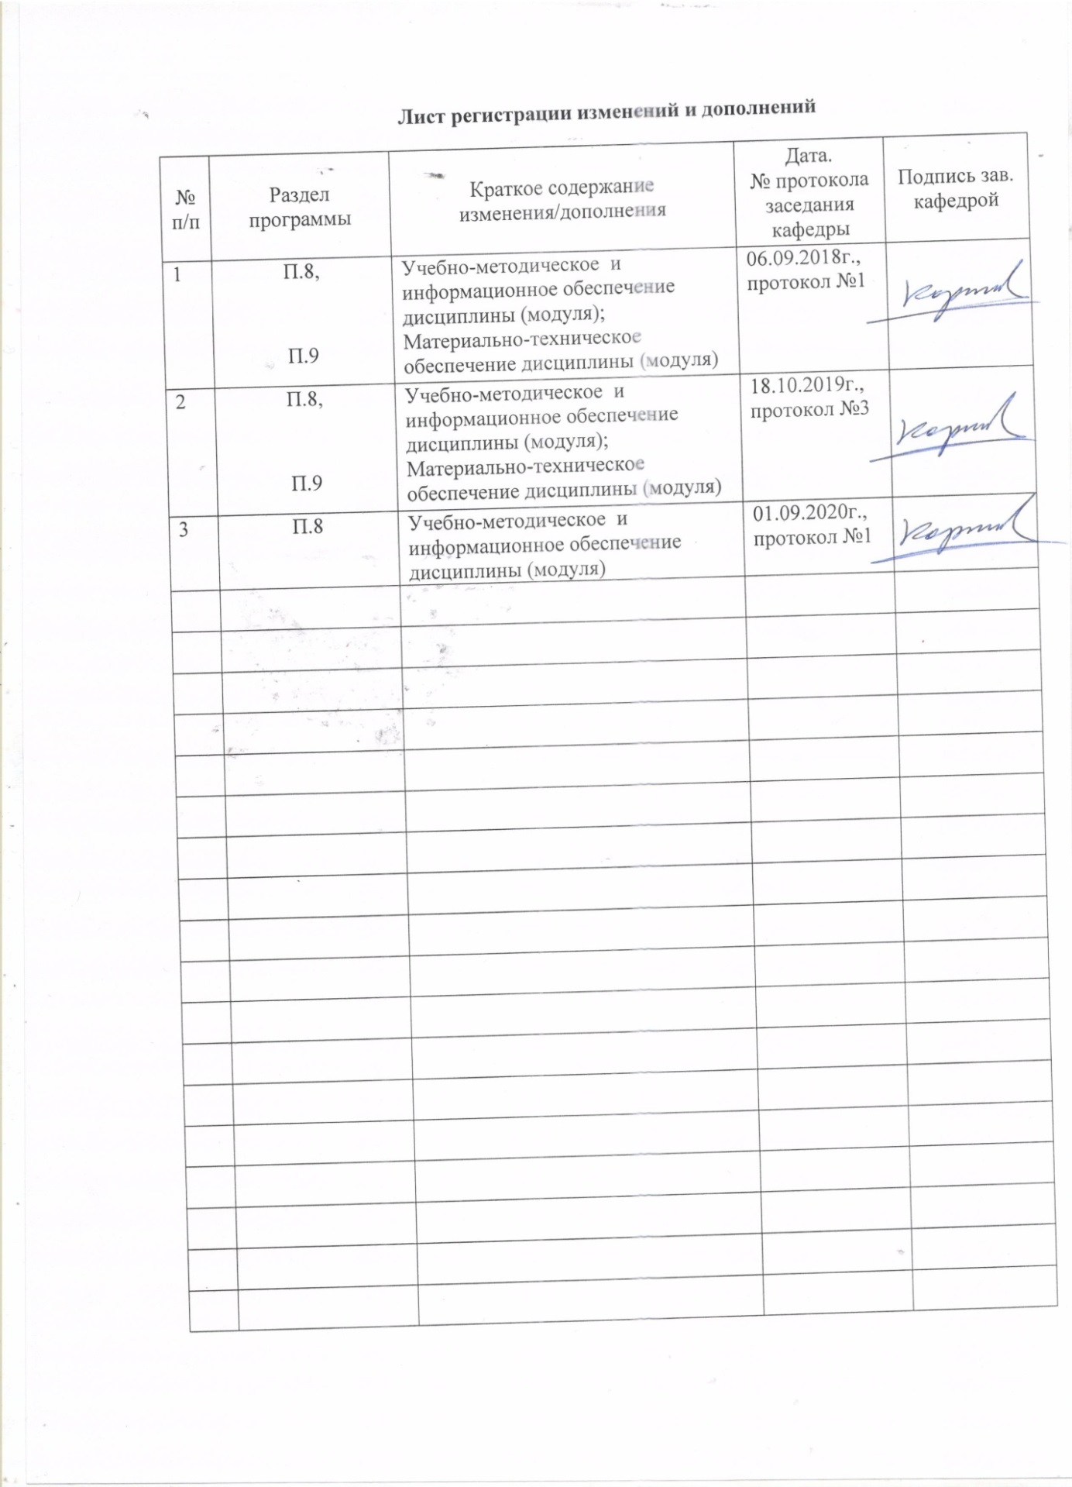

1 Цели освоения дисциплины (модуля)

Целями освоения дисциплины (модуля) «Общий курс железных дорог» являются: дать студенту общее представление о роли, структуре и задачах транспорта в общественном производстве. Акцент делается на рассмотрение различных видов транспорта, как подсистем инфраструктуры. Это позволяет полнее осмыслить избранную специальность и ускорить адаптацию студента к условиям учебы в ВУЗе.

2 Место дисциплины (модуля) в структуре образовательной программы
подготовки бакалавра

Дисциплина «Общий курс железных дорог» входит в вариативную часть блока 1 образовательной программы.
Для изучения дисциплины необходимы знания (умения, владения), сформированные в результате изучения следующих дисциплин:
– Физика
– Начертательная геометрия и инженерная графика
– Информатика
– История техники
– Введение в отрасль.
Знания (умения, владения), полученные в результате изучения данной дисциплины будут необходимы при изучении дисциплин «Безопасность транспортного процесса», «Управление эксплуатационной работой и качеством перевозок», «Организация железнодорожных перевозок промышленных предприятий».

3 Компетенции обучающегося, формируемые в результате освоения
дисциплины (модуля) и планируемые результаты обучения

В результате освоения дисциплины (модуля) «Общий курс железных дорог» обучающийся должен обладать следующими компетенциями:
Структурный  элемент  компетенции | Планируемые результаты обучения
ПК-2 способностью к планированию и организации работы транспортных комплексов городов и регионов, организации рационального взаимодействия видов транспорта, составляющих единую транспортную систему, при перевозках пассажиров, багажа, грузобагажа и грузов
Знать | - основные понятия о транспорте и транспортных системах  - взаимосвязь транспортных систем  - особенности организации работы транспорта, как сферы самостоятельной профессиональной деятельности
Уметь | - различать особенности промышленного и магистрального транспорта  - характеризовать работу транспортных систем  - выявлять критерии выбора различных видов транспорта
Владеть | - навыками постановки задач по организации работы транспортных систем  - навыками сравнительного анализа показателей работы транспортных систем  - основными навыками разработки наиболее эффективных схем организации движения в транспортных системах
ПК-3 - способностью к организации рационального взаимодействия различных видов транспорта в единой транспортной системе
Знать | - особенности работы железнодорожного вида транспорта
Уметь | - применять полученные знания в разработке схем организации движения транспортных в совокупности с основами организации и управления производством
Владеть | - основными практическими умениями организации эффективной работы транспорта

4 Структура и содержание дисциплины (модуля)

Общая трудоемкость дисциплины составляет 3 зачетных единиц 108 акад. часов, в том числе:
– контактная работа – _54,15_ акад. часов:
– аудиторная – _51_ акад. часов;
– внеаудиторная – _3,15_ акад. часов
– самостоятельная работа – 18,15 акад. часов.
– подготовка к экзамену – 35,7 акад. часов.

Раздел/ тема  дисциплины | Семестр | Аудиторная  контактная работа  (в акад. часах) |  |  | Самостоятельная работа (в акад. часах) | Вид самостоятельной  работы | Форма текущего контроля успеваемости и  промежуточной аттестации | Код и структурный  элемент  компетенции
Раздел/ тема  дисциплины | Семестр | лекции | лаборат.  занятия | практич. занятия
Раздел 1. ПОНЯТИЕ О ГАБАРИТАХ
1.1. Назначение и виды габаритов на транспорте | 4 | 2 |  | 4 | 2 | Подготовка к практическому занятию, повторение лекционного материала. Ответы на вопросы | Устный опрос | ПК-2 - зув  ПК-3 - зу
1.2. Тема Габарит приближения строений. Габарит подвижного состава. Габарит погрузки, зоны и степени негабаритности | 4 | 2 |  | 4/2И | 2 | Подготовка к практическому занятию, повторение лекционного материала. Ответы на вопросы | Устный опрос | ПК-2 - зув  ПК-3 - з
1.3 Тема Междупутья | 4 | 2 |  | 3/3И | 2 | Подготовка к практическому занятию, повторение лекционного материала. Ответы на вопросы | Устный опрос | ПК-2 - зув  ПК-3 - зув
Итого по разделу |  | 6 |  | 11/5И | 6
Раздел 2. ТЕХНИЧЕСКОЕ ОСНАЩЕНИЕ ЖЕЛЕЗНОДОРОЖНОГО ТРАНСПОРТА | 4
2.1. Тема Железнодорожный путь. Трасса, план и продольный профиль пути. Земляное полотно | 4 | 2 |  | 4 | 2 | Подготовка к практическому занятию, повторение лекционного материала. Ответы на вопросы | Устный опрос | ПК-2 - зув  ПК-3 - зув
2.2. Тема Верхнее строение пути. Рельсы. Балластный слой. Шпалы. Рельсовые скрепления. Противоугоны | 4 | 2 |  | 4/2И | 2 | Подготовка к практическому занятию, повторение лекционного материала. Ответы на вопросы | Устный опрос | ПК-2 – зув
2.3. Тема Бесстыковой путь. Соединение и пересечение путей. Устройство рельсовой колеи. Соединение и пересечение путей | 4 | 2 |  | 3/3И | 2 | Подготовка к практическому занятию, повторение лекционного материала. Ответы на вопросы | Устный опрос | ПК-2 - зув  ПК-3 - зув
Итого по разделу |  | 6 |  | 11/5И | 6
Раздел 3. РАЗДЕЛЬНЫЕ ПУНКТЫ ЖЕЛЕЗНОДОРОЖНОГО ТРАНСПОРТА | 4
3.1. Тема Разъезды. Обгонные пункты. Станции. Путевые посты | 4 | 2 |  | 4 | 2 | Подготовка к практическому занятию, повторение лекционного материала. Ответы на вопросы | Устный опрос | ПК-2 - зу  ПК-2 – ув
3.2. Тема Подвижной состав железнодорожного транспорта | 4 | 2 |  | 4/2И | 2 | Подготовка к практическому занятию, повторение лекционного материала. Ответы на вопросы | Устный опрос | ПК-2 - зув  ПК-3 - зув
3.3. Тема График движения поездов | 4 | 1 |  | 4/2И | 2,15 | Подготовка к практическому занятию, повторение лекционного материала. Ответы на вопросы | Устный опрос | ПК-2 - зув  ПК-3 - зув
Итого по разделу | 4 | 5 |  | 12/4И | 6,15 | Подготовка к практическому занятию, повторение лекционного материала. Ответы на вопросы | Устный опрос | ПК-2 - зув  ПК-3 - зув
Итого по дисциплине |  | 17 |  | 34/14И | 18,15 |  | Экзамен

5 Образовательные и информационные технологии
Для реализации предусмотренных видов учебной работы в качестве образовательных технологий в преподавании дисциплины «Общий курс железных дорог» используются традиционная и модульно - компетентностная технологии.
Передача необходимых теоретических знаний и формирование основных предоставлений по курсу «Общий курс железных дорог» происходит с использованием мультимедийного оборудования.
Лекции проходят в традиционной форме, в форме лекций-информаций, лекций-консультаций и проблемных лекций. Теоретический материал, изложенный и объясненный студентам на лекциях-информациях, подлежит самостоятельному осмыслению и запоминанию. Теоретический материал на проблемных лекциях является результатом усвоения полученной информации посредством постановки проблемного вопроса и поиска путей его решения. На лекциях – консультациях изложение нового материала сопровождается постановкой вопросов и дискуссией в поисках ответов на эти вопросы.
При проведении практических занятий используются работа в команде и методы IT.
Самостоятельная работа стимулирует студентов в процессе подготовки домашних заданий, практических занятий, при подготовке к итоговой аттестации.

6 Учебно-методическое обеспечение самостоятельной работы обучающихся

По дисциплине «Общий курс железных дорог» предусмотрена аудиторная и внеаудиторная самостоятельная работа обучающихся.
Аудиторная самостоятельная работа студентов на практических занятиях осуществляется под контролем преподавателя в виде решения задач и выполнения упражнений, которые определяет преподаватель для студента.
Внеаудиторная самостоятельная работа обучающихся осуществляется в виде изучения литературы по соответствующему разделу с проработкой материала; подготовки доклада (реферата); выполнения домашних заданий.

Темы контрольных работ

1. Изучение устройства составных элементов верхнего строения пути :рельсы и скрепления , стрелочный перевод ,шпалы , балластный слой

2. Изучение ГОСТ 9238—83 Габариты приближения строений и подвижного состава железных дорог колеи 1520 мм по вопросам преподавателя . Подготовка к практическим занятиям Оформление отчета по практическому занятию

3. Ознакомление с ГОСТ 9238-83 Габариты приближения строений и подвижного состава железных дорог колеи 1520 (1524) мм. Основные сведения о категориях железнодорожных линий ,трассе , плане и продольном профиле.

4. Ознакомление с содержанием информационных интернет ресурсов Министерства транспорта Российской Федерации, ОАО «Российские железные дороги». Подготовка презентации по тематике:

- «Структура единой транспортной системы России»,

- «Взаимодействие железнодорожного транспорта с другими элементами единой транспортной системы»

- Реорганизация ОАО «Российские железные дороги»

- «Второй этап развития ОАО РЖД 2015 по 2030годы»

5. Подготовка презентации или сообщения по примерной тематике:

- «Подвижной состав железной дороги» (с учетом региональной принадлежности),

- «Обозначение тягового подвижного состава»,

- «Особенности вагонов».

Перечень вопросов для подготовки к экзамену

1. Структура транспортной системы и её характеристика. Транспортные узлы. Роль железнодорожного транспорта в транспортной системе Российской Федерации.

2. Экономические показатели работы железнодорожного транспорта. Транспортное законодательство.

3. Виды габаритов. Габарит приближения строений. Габарит подвижного состава. Габарит погрузки.

4. Основы проектирования и постройки железных дорог. Классификация и характеристики железнодорожных линий.

5. Трасса, план и продольный профиль пути.

6. Значение пути в работе железных дорог, его основные элементы. Нижнее строение пути. Земляное полотно и его поперечные профили.

7. Искусственные сооружения. Назначение. Основные виды.

8. Верхнее строение пути.

9. Бесстыковой путь. Рельсовая колея.

10.Стрелочные переводы. Основные элементы обыкновенного стрелочного перевода.

11.Устройство рельсовой колеи в прямых и кривых участках, соединение рельс между собой в стыках, рельсовые промежуточные крепления.

12.Схема электроснабжения железных дорог.

13.Системы тока и напряжения в контактной сети. Тяговая сеть.

14.Тяговый подвижной состав. Электрический подвижной состав.

15.Несамоходный подвижной состав.

16.Развитие сигнализации, централизации и блокировки.

17. Классификация сигналов на железнодорожном транспорте.

18.Устройство и места установки светофоров. Устройство светофоров

19.Автоматическая блокировка и автоматическая локомотивная сигнализация.

20.Полуавтоматическая блокировка. Автоматическая переездная сигнализация. Электрическая централизация стрелок и сигналов.

21. Диспетчерская централизация. Горочная автоматическая централизация.

22.Связь на железнодорожном транспорте.

23.Назначение и классификация раздельных пунктов. Разъезды. Обгонные пункты.

24.Классификация станций. Станционные пути и их назначение.

25.Назначение и устройство сортировочных горок

26.Организация перевозок и коммерческая работа

27.Организация вагонопотоков. План формирования поездов.

28.График движения поездов

29.Организация работы локомотивов и локомотивных бригад

30.Пропускная способность железных дорог

.

7. Оценочные средства для проведения промежуточной аттестации
а) Планируемые результаты обучения и оценочные средства для проведения промежуточной аттестации:

Структурный элемент  компетенции | Планируемые результаты обучения | Оценочные средства

ПК-2 - способностью к планированию и организации работы транспортных комплексов городов и регионов, организации рационального взаимодействия видов транспорта, составляющих единую транспортную систему, при перевозках пассажиров, багажа, грузобагажа и грузов
Знать | - основные понятия о транспорте и транспортных системах  - взаимосвязь транспортных систем  - особенности организации работы транспорта, как сферы самостоятельной профессиональной деятельности | 1. Структура транспортной системы и её характеристика. Транспортные узлы. Роль железнодорожного транспорта в транспортной системе Российской Федерации.  2. Экономические показатели работы железнодорожного транспорта. Транспортное законодательство.  3. Виды габаритов. Габарит приближения строений. Габарит подвижного состава. Габарит погрузки.  4. Основы проектирования и постройки железных дорог. Классификация и характеристики железнодорожных линий.  5. Трасса, план и продольный профиль пути.
Уметь | - различать особенности промышленного и магистрального транспорта  - характеризовать работу транспортных систем  - выявлять критерии выбора различных видов транспорта | 1. Изучение устройства составных элементов верхнего строения пути :рельсы и скрепления , стрелочный перевод ,шпалы , балластный слой  2. Изучение ГОСТ 9238—83 Габариты приближения строений и подвижного состава железных дорог колеи 1520 мм по вопросам преподавателя . Подготовка к практическим занятиям Оформление отчета по практическому занятию  3. Ознакомление с ГОСТ 9238-83 Габариты приближения строений и подвижного состава железных дорог колеи 1520 (1524) мм. Основные сведения о категориях железнодорожных линий ,трассе , плане и продольном профиле.
Владеть | - навыками постановки задач по организации работы транспортных систем  - навыками сравнительного анализа показателей работы транспортных систем  - основными навыками разработки наиболее эффективных схем организации движения в транспортных системах | Рассмотрите рисунки и напишите на указателях названия основных элементов поперечного профиля насыпи, и поперечного профиля выемки?  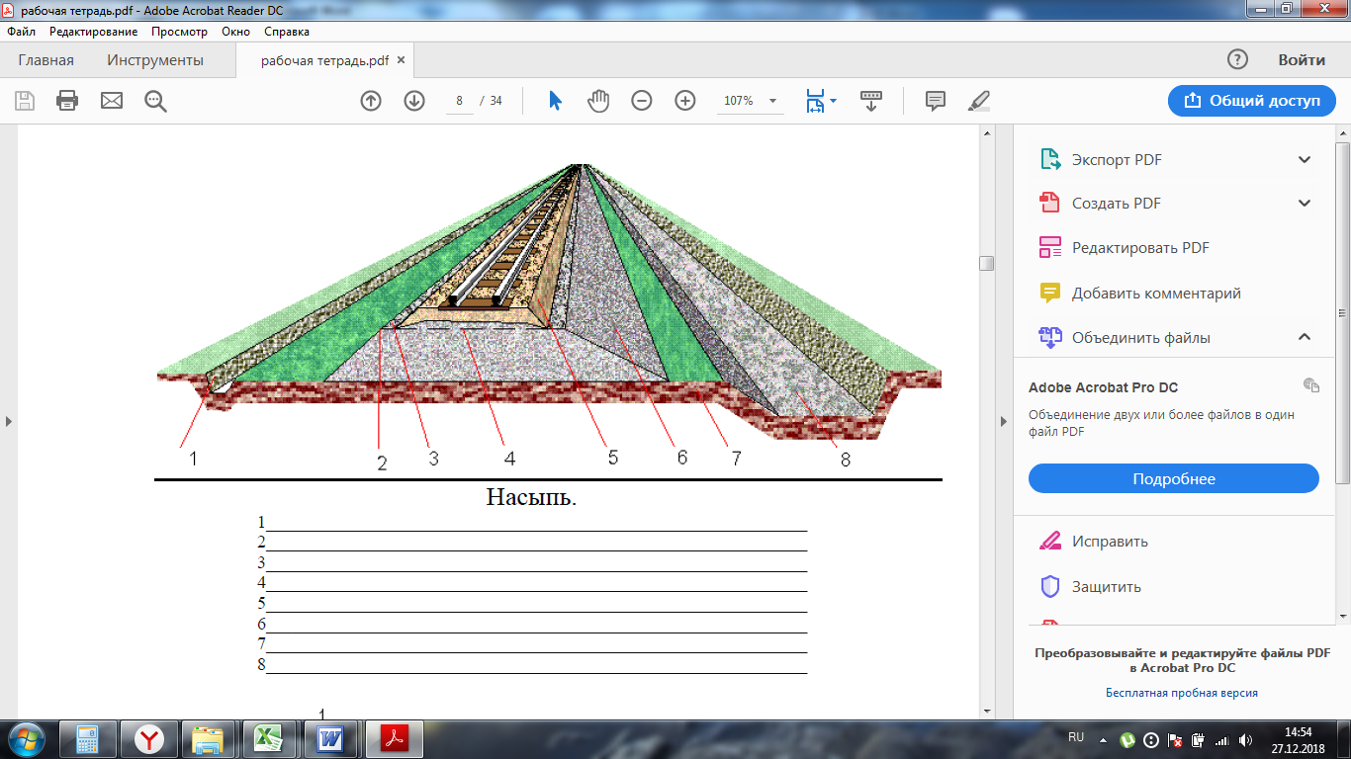
ПК-3 - способностью к организации рационального взаимодействия различных видов транспорта в единой транспортной системе
Знать | - особенности работы железнодорожного транспорта | 6. Значение пути в работе железных дорог, его основные элементы. Нижнее строение пути. Земляное полотно и его поперечные профили.  7. Искусственные сооружения. Назначение. Основные виды.  8. Верхнее строение пути.  9. Бесстыковой путь. Рельсовая колея.  10.Стрелочные переводы. Основные элементы обыкновенного стрелочного перевода.  11.Устройство рельсовой колеи в прямых и кривых участках, соединение рельс между собой в стыках, рельсовые промежуточные крепления.  12.Схема электроснабжения железных дорог.  13.Системы тока и напряжения в контактной сети. Тяговая сеть.  14.Тяговый подвижной состав. Электрический подвижной состав.
Уметь | - применять полученные знания в разработке схем организации движения транспортных в совокупности с основами организации и управления производством | 4. Ознакомление с содержанием информационных интернет ресурсов Министерства транспорта Российской Федерации, ОАО «Российские железные дороги». Подготовка презентации по тематике:  - «Структура единой транспортной системы России»,  - «Взаимодействие железнодорожного транспорта с другими элементами единой транспортной системы»  - Реорганизация ОАО «Российские железные дороги»  - «Второй этап развития ОАО РЖД 2015 по 2030годы»  5. Подготовка презентации или сообщения по примерной тематике:  - «Подвижной состав железной дороги» (с учетом региональной принадлежности),  - «Обозначение тягового подвижного состава»,  - «Особенности вагонов».
Владеть | - основными практическими умениями организации эффективной работы транспорта | Рассмотрите рисунок и определите какой способ обслуживания поездов локомотивами называется плечевым, а какой кольцевым  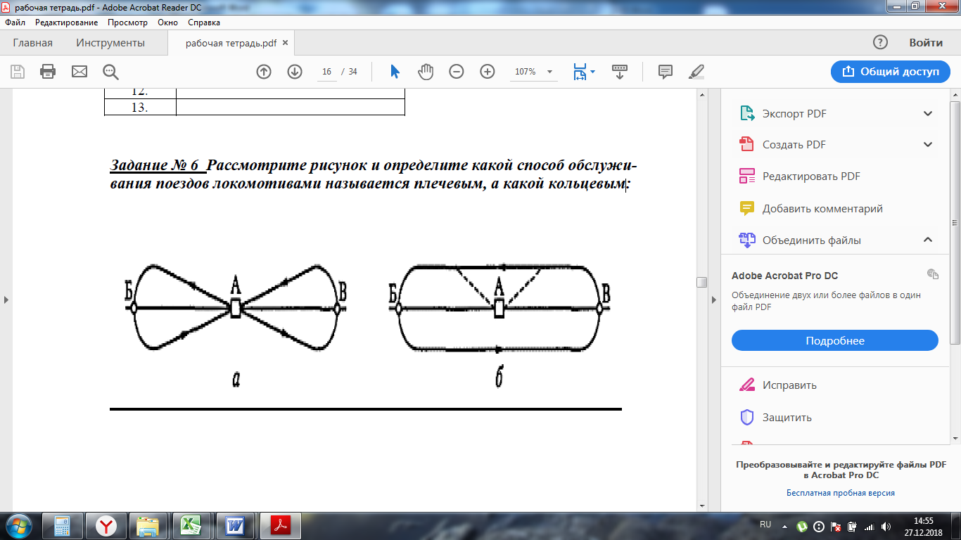

б) Порядок проведения промежуточной аттестации, показатели и критерии оценивания:
Промежуточная аттестация по дисциплине «Общий курс железных дорог» включает теоретические вопросы, позволяющие оценить уровень усвоения обучающимися знаний, и практические и комплексные задания, выявляющие степень сформированности умений и владений, проводится в форме зачета с оценкой.
Экзамен по данной дисциплине проводится в устной форме по заданиям каждое из которых включает 2 теоретических вопроса.
Показатели и критерии оценивания экзамена:
– на оценку «отлично» (5 баллов) – обучающийся демонстрирует высокий уровень сформированности компетенций, всестороннее, систематическое и глубокое знание учебного материала, свободно выполняет практические задания, свободно оперирует знаниями, умениями, применяет их в ситуациях повышенной сложности.
– на оценку «хорошо» (4 балла) – обучающийся демонстрирует средний уровень сформированности компетенций: основные знания, умения освоены, но допускаются незначительные ошибки, неточности, затруднения при аналитических операциях, переносе знаний и умений на новые, нестандартные ситуации.
– на оценку «удовлетворительно» (3 балла) – обучающийся демонстрирует пороговый уровень сформированности компетенций: в ходе контрольных мероприятий допускаются ошибки, проявляется отсутствие отдельных знаний, умений, навыков, обучающийся испытывает значительные затруднения при оперировании знаниями и умениями при их переносе на новые ситуации.
– на оценку «неудовлетворительно» (2 балла) – обучающийся демонстрирует знания не более 20% теоретического материала, допускает существенные ошибки, не может показать интеллектуальные навыки решения простых задач.
– на оценку «неудовлетворительно» (1 балл) – обучающийся не может показать знания на уровне воспроизведения и объяснения информации, не может показать интеллектуальные навыки решения простых задач

8 Учебно-методическое и информационное обеспечение дисциплины (модуля)

1. Левин, Д. Ю. Основы управления перевозочными процессами [Электронный ресурс].: учеб. пособие / Д.Ю. Левин. — Москва : ИНФРА-М, 2020. — 264 с. — (Высшее образование: Бакалавриат). — www.dx.doi.org/10.12737/5767. - URL: https://new.znanium.com/catalog/product/1042595. – Загл. с экрана – ISBN 978-5-16-102200-9.

б) Дополнительная литература:
1. Правила технической эксплуатации железных дорог Российской Федерации. [Электронный ресурс]. — 2-е изд., испр. и доп. — Москва : ИНФРА-М, 2020. — 620 с. -.URL: https://new.znanium.com/catalog/product/1052439 - Загл. с экрана ISBN 978-5-16-107251-6.
2. Минько, Р. Н. Организация производства на транспорте [Электронный ресурс].: Учебное пособие / Р.Н.Минько - Москва : Вузовский учебник, НИЦ ИНФРА-М, 2015. - 160 с. - Текст : электронный. - URL: https://new.znanium.com/catalog/product/501811. – Загл. с экрана – ISBN 978-5-9558-0423-1.
3. Левин, Д. Ю. Управление эксплуатационной работой на железнодорожном транспорте: технология и управление работой станций и узлов [Электронный ресурс].: учебное пособие / Д.Ю. Левин. — Москва : ИНФРА-М, 2020. — 384 с. + Доп. материалы— (Высшее образование: Бакалавриат). — www.dx.doi.org/10.12737/702. - - URL: https://new.znanium.com/catalog/product/1045891. – Загл. с экрана - ISBN 978-5-16-100200-1.
4. Антонов, А. Н. Технология работы железнодорожных станций и узлов : учебное пособие / А. Н. Антонов, В. А. Лукьянов, А. С. Новиков ; МГТУ. - Магнитогорск : МГТУ, 2015. - 1 электрон. опт. диск (CD-ROM). - Загл. с титул. экрана. - URL: https://magtu.informsystema.ru/uploader/fileUpload?name=1299.pdf&show=dcatalogues/1/1123513/1299.pdf&view=true.

в) Методические указания:
1.Зайцева, М. А. Изучение правил технической эксплуатации железных дорог Российской Федерации : учебное пособие / М. А. Зайцева, В. А. Лукьянов, А. В. Соколовский ; МГТУ. - Магнитогорск, 2013. - 61 с. - URL: https://magtu.informsystema.ru/uploader/fileUpload?name=604.pdf&show=dcatalogues/1/1104160/604.pdf&view=true (дата обращения: 04.10.2019). - Макрообъект. - Текст : электронный. - Имеется печатный аналог.

г) Программное обеспечение и Интернет-ресурсы:

Наименование ПО | № договора | Срок действия лицензии
MS Windows 7 | Д-1227 от 08.10.2018  Д-757-17 от 27.06.2017  Д-593-16 от 20.05.2016 | 11.10.2021  27.07.2018  20.05.2017
MS Office 2007 | №135 от 17.09.2007 | бессрочно
FAR Managar | свободно распространяемое | бессрочно
7Zip | свободно распространяемое | бессрочно

Профессиональные базы данных и информационные справочные системы
Название курса | Ссылка
Национальная информационно-аналитическая система – Российский индекс научного цитирования (РИНЦ) | URL: https://elibrary.ru/project_risc.asp
Поисковая система Академия Google (Google Scholar) | URL: https://scholar.google.ru/
Информационная система - Единое окно доступа к информационным ресурсам | URL: http://window.edu.ru/
Федеральное государственное бюджетное учреждение «Федеральный институт промышленной собственности» | URL: http://www1.fips.ru/
Электронные ресурсы библиотеки МГТУ им. Г.И. Носова | URL: http://magtu.ru8085/marcweb2/Default.asp
Международная наукометрическая реферативная и полнотекстовая база данных научных изданий «Web of science» | URL: http://webofscience.com
Международная реферативная и полнотекстовая справочная база данных научных изданий «Scopus» | URL: http://scopus.com
Международная база полнотекстовых журналов Springer Journals | URL: http://link.springer.com/
Международная база справочных изданий по всем отраслям знаний SpringerReferance | URL: http://www.springer.com/references

9 Материально-техническое обеспечение дисциплины (модуля)

Тип и название аудитории | Оснащение аудитории
Учебные аудитории для проведения занятий лекционного типа | Мультимедийные средства хранения, передачи и предоставления информации
Учебные аудитории для проведения практических и семинарских занятий, групповых и индивидуальных консультаций, текущего контроля и промежуточной аттестации | Мультимедийные средства хранения, передачи и представления информации
Помещения для самостоятельной работы обучающихся | Персональные компьютеры с пакетом MS Office, выходом в Интернет и с доступом в электронную информационно-образовательную среду университета
Помещения для хранения и профилактического обслуживания учебного оборудования | Стеллажи для хранения учебно-методической документации, учебного оборудования и учебно-наглядных пособий

